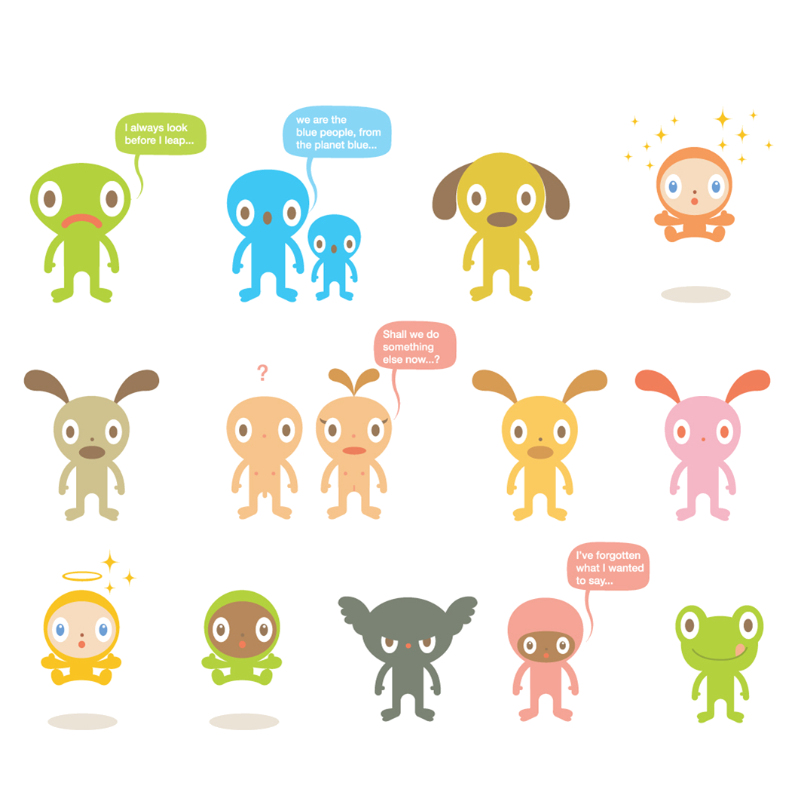
Prénom : …………………………..
Les signes > < =

La bouche de la grenouille s’ouvre toujours vers la plus grande
mouche.


La pointe s’ouvre vers le plus grand et pique le petit.


3 < 5 6>2
3 est plus petit que 5 6 est plus grand que 2
Quand on a la même chose, la bouche mange des 2 côtés.

5 = 5
5 est égal à 5

